关于征询山东省医师协会肿瘤放疗医师分会
第四届委员会委员候选人的函
医院：
经研究，我会于2025年11月7日-8日在济南召开山东省医师协会肿瘤放疗医师分会换届选举会议。现向你单位征询第四届委员会委员候选人。
委员候选人条件为：全省二级及以上综合医院、专科医院、中医院、及企业医院从事肿瘤相关专业的医务人员。具有良好职业道德，热心协会工作，本科及以上学历，中级及以上专业技术职称，委员年龄原则上不超过58周岁，具有招生资格且3年内不办理退休手续的博士生导师可延长至60周岁，在我会分支机构任职未满2个。地区及单位学科带头人、现任科室主任和在职在任的第三届委员会委员优先推荐。
经筹委会讨论，现分配给你院委员候选人（ ）名，请按以上条件等额推荐。于10月20日前扫描以下二维码按步骤填写个人信息，下载推荐表加盖单位公章后上传，逾期不报和无故不到会，视为自动放弃委员资格。
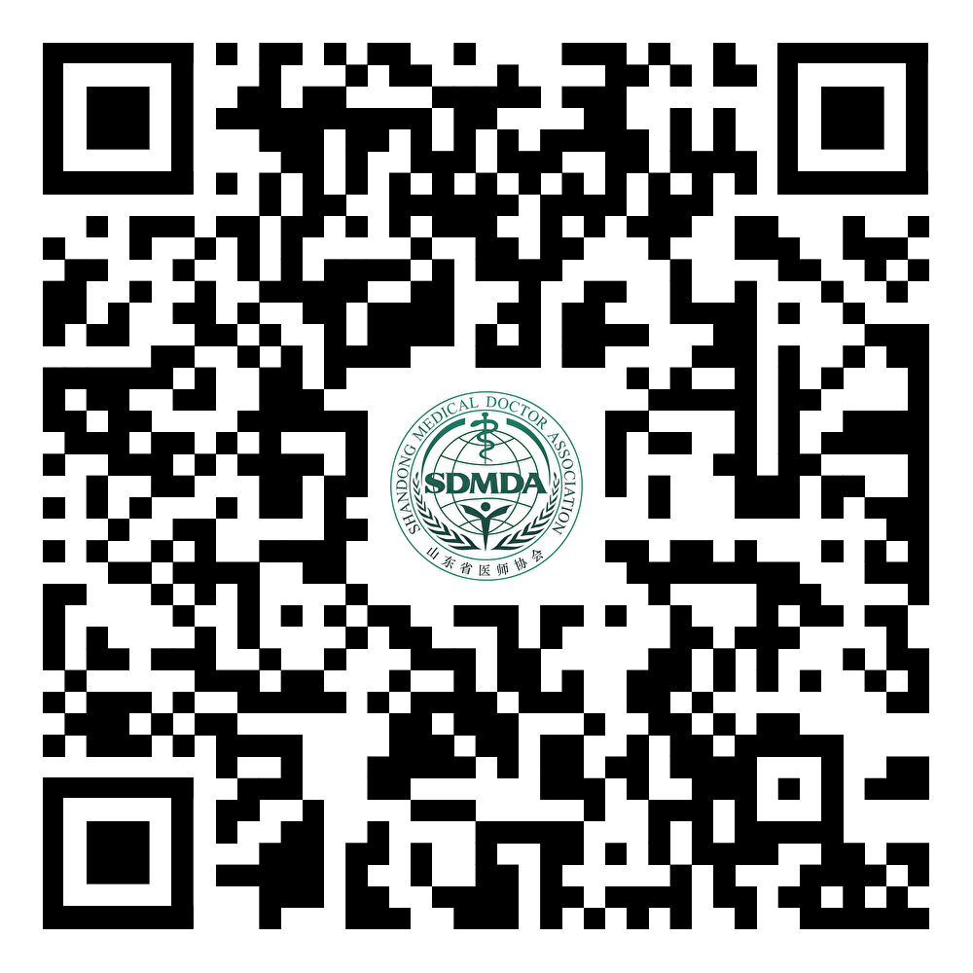
联系人：肿瘤放疗医师分会
刘成新 18264187386 赵 倩 13793106717
山东省医师协会
2025年9月4日

